
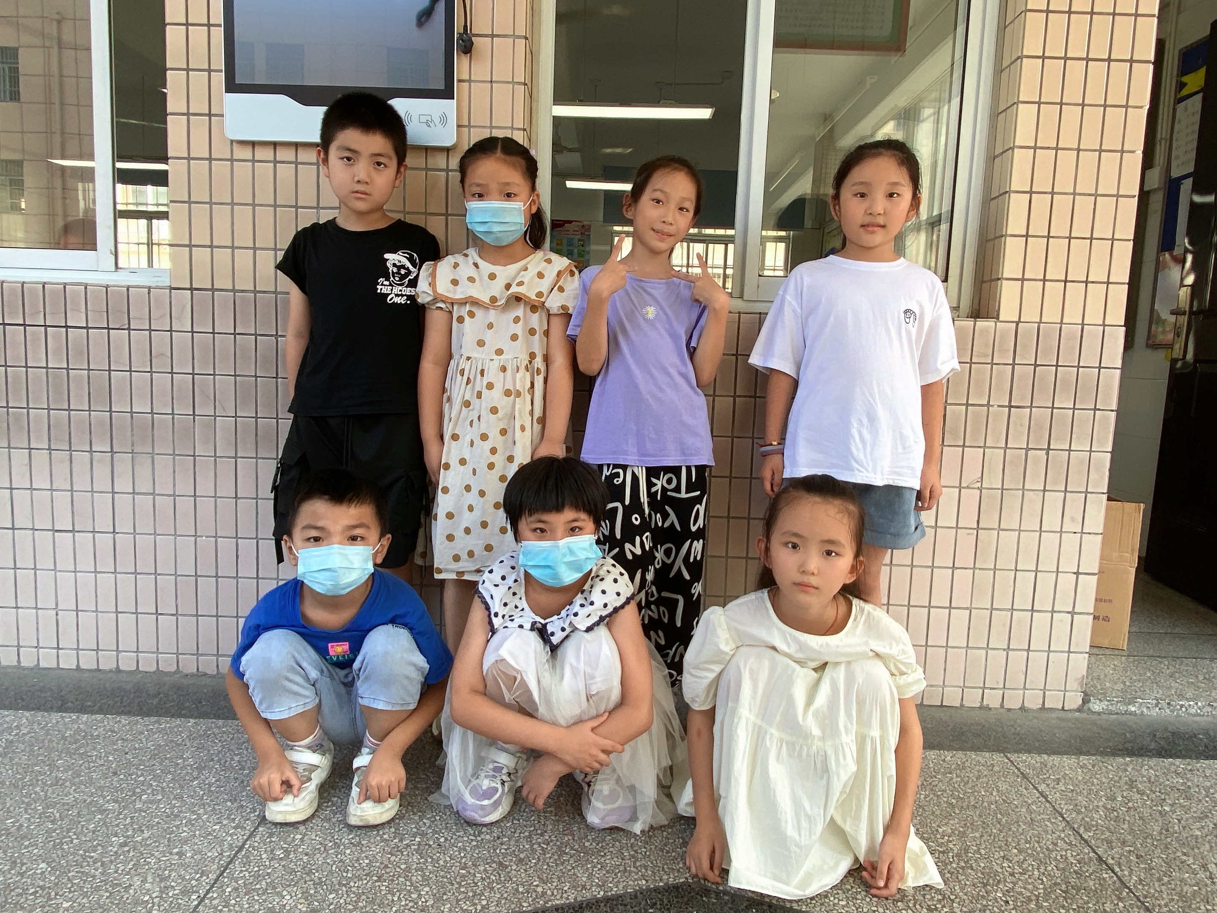
暑期和乐娃之星

大家好！我是来自二（4）班的樊智成、耿羽萱、孙若凡、顾文圻（上排从左至右）、肖红秦、赵鑫、刘湘（下排从左至右），很开心能成为暑期和乐娃！假期里，我们在家认真阅读，努力提升自己；我们亲近自然，感受了大自然的美好，增长了不少见识；我们热爱劳动，帮助家长打扫卫生，积极配合防疫！

暑期和乐娃之星
大家好！我是来自二（4）班的樊智成、耿羽萱、孙若凡、顾文圻（上排从左至右）、肖红秦、赵鑫、刘湘（下排从左至右），很开心能成为暑期和乐娃！假期里，我们在家认真阅读，努力提升自己；我们亲近自然，感受了大自然的美好，增长了不少见识；我们热爱劳动，帮助家长打扫卫生，积极配合防疫！

